市执法局关于“天外天商场对面的世纪通集团大厦楼顶在违规抢建”网帖回复
“合工大”网友，各位网民朋友：
你们好！
反映原天外天商场对面的世纪通集团大厦楼顶违建情况，现回复如下：
接诉后，我局浔阳区大队甘棠中队即前往现场调查核实。我局执法人员找到银都大厦负责人王某详细了解情况，据王某介绍，在建围墙系该公司为大厦安全，在楼顶搭建半截腰墙，高约90公分（如图），未取得任何规划手续。
我局执法人员当即对王某下达了整改通知书（编号：九执限改字60070号），责令其恢复原状或补办手续，下步将继续跟进此事。
此复。

九江市城市管理行政执法局
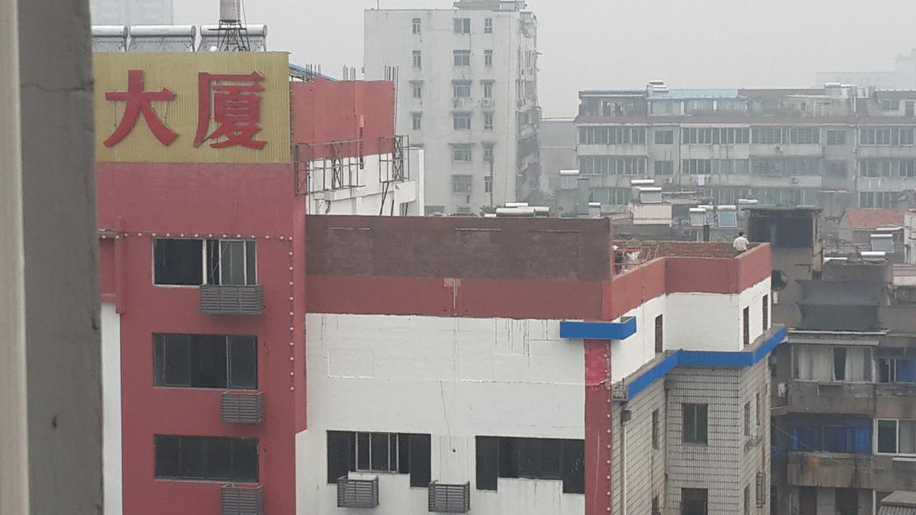
2014年6月6日

